Tilki Kitap Tanıtım Bülteni
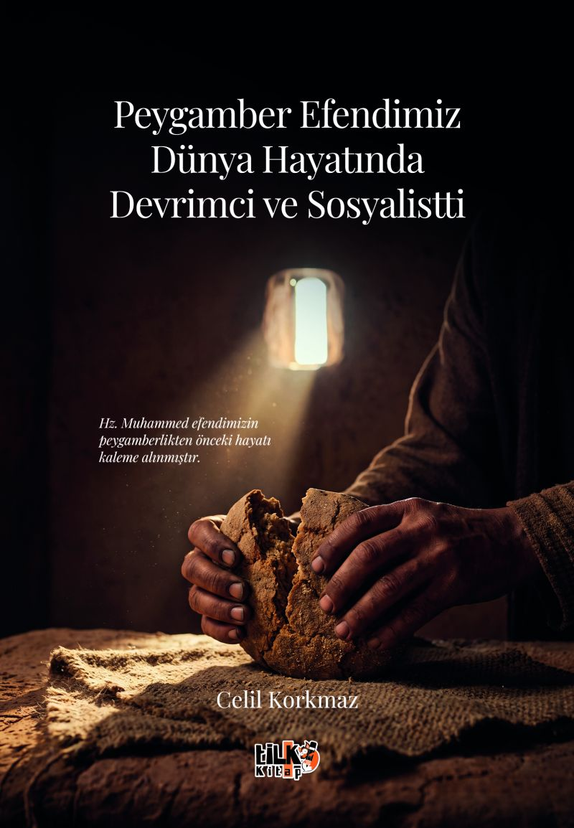 | Eser Adı: Peygamber Efendimizin Dünya Hayatında Devrimci Ve Sosyalisti  Yazar Adı: Celil Korkmaz  Cilt Bilgisi: AMERİKAN  Kitap Dili: Türkçe  Eser Tipi: Orjinal  İç Sayfa: 2. HAMUR SB 60  Kapak: BRISTOL AMERİKAN 230  Yan Kapak: YOK  Selefon Türü: MAT SELEFON  Basım Tarihi: 2026  Sayfa Sayısı: 310  Kitap Boyutları: 135 X 195 mm  ISBN No: 9786258579925  Etiket Fiyatı: 610,00 TL  Kurucu: Emrah Çelik  İşletme Koordinatörü: Fatih Can  Yayın Danışmanı: Elif Öz  ISBN Görevlisi: Yusuf Efe Civlez  Editör Görevlisi: Ahmet Güler  Mizanpajcı: Yusuf Efe Civlez  Kapak Grafikeri: Nuri Çam
Kitap Tanıtım Yazısı : (Arka Kapak)

Yüce Allah, bütün varlıklar içerisinde insanı en güzel ve en mükemmel surette yaratmış, ona hiçbir varlığa vermediği değeri bahşetmiştir. İnsan, Allah’ın yeryüzündeki halifesi olarak; yeryüzünü imar etmek, adaleti hâkim kılmak, kültür ve medeniyetler inşa etmekle sorumlu kılınmıştır. İnsanın sahip olduğu akıl, düşünme, sorgulama, irade ve vicdan gibi özellikler, onun yaratılışındaki üstünlüğün ve sorumluluğun göstergesidir. Kur’an-ı Kerim’de canlı ve cansız birçok varlığın insanın hizmetine sunulduğunun belirtilmesi de Allah’ın insana verdiği değerin açık bir ifadesidir.
Ancak insanı değerli kılan yalnızca sahip olduğu imkânlar değil bu imkânları hangi amaçla ve nasıl kullandığıdır. Gerçek anlamda insan olmak; herkesin eşit olduğunu kabul etmek, kendini başkalarından üstün görmemek, bilgiye ve liyakate saygı duymak, gerektiğinde yanlışa karşı çıkabilmek ve hesap sorabilmektir. Bunun yanında kusurlarıyla barışık olmak, eğlenmeyi ve eğlendirmeyi bilmek, düşünmek ve düşündürmek, büyük küçük demeden herkese saygı göstermek de insan olmanın önemli göstergeleridir.
Sevgi, hoşgörü, sabır, edep, sorumluluk ve empati duygularıyla hareket eden; önyargılardan uzak durmaya çalışan, iletişim kurabilen, farklı görüşleri anlayabilen, doğruluktan ayrılmayan ve sözünde duran kişi, insanlık onurunu hakkıyla temsil eder. Aynı zamanda herkesten ve her olaydan öğrenilecek bir şey olduğunun farkında olan, dinlemeyi bilen ve kendini sürekli geliştiren birey, insan olmanın en güzel örneklerinden biridir.
Bu eser, insanın yaratılıştan gelen değerini, sahip olduğu onuru ve bu onuru koruyup geliştirebilmenin yollarını ele alırken; okuyucuyu hem kendisini hem de insanlığa karşı sorumluluklarını yeniden düşünmeye davet etmektedir.
Kitabın detay sayfasına buradan ulaşabilirsiniz :
https://www.tilkikitap.com/kitaplar/celil-korkmaz-peygamber-efendimizin-dunya-hayatinda-devrimci-ve-sosyalist-6163.html
Tilki Kitap



